INFORME RESUMIDO
Infraestructura Viva
Migración de Soluciones Digitales ACME a AWS Cloud · Módulo 4, Alkemy · Junio 2026

1. Situación y objetivo
Soluciones Digitales ACME opera hoy sobre un entorno on-premise que genera altos costos de mantenimiento y limita la rápida implementación de nuevas funcionalidades para ventas, soporte y finanzas. “Infraestructura Viva” propone migrar ese entorno a AWS usando únicamente herramientas gratuitas (AWS Free Tier, AWS Academy, SQLiteOnline y Visual Studio Code), resolviendo seis problemáticas: cómputo escalable, integración de bases de datos relacionales y NoSQL, almacenamiento diferenciado por frecuencia de uso, red segmentada, monitoreo proactivo y viabilidad de implementación con los contenidos del módulo.

2. Arquitectura propuesta
La solución se organiza en una VPC con subredes públicas y privadas: capa de entrada (Route 53, CloudFront, ALB), capa de cómputo (EC2 con Auto Scaling, Lambda, ECS/Fargate), capa de datos (RDS PostgreSQL y DynamoDB), almacenamiento (S3 Estándar y Glacier) y una capa transversal de monitoreo y mensajería (CloudWatch, SNS, SQS). El diagrama completo y la justificación de cada componente están en el Documento de Arquitectura.
Componente | Servicio AWS | Función
Cómputo | EC2 + Auto Scaling, Lambda, ECS | Escalado 1–4 instancias; procesos por lotes; microservicios
Bases de datos | RDS PostgreSQL, DynamoDB | Datos transaccionales Multi-AZ; datos semiestructurados
Almacenamiento | S3 Estándar, S3 Glacier | Archivos frecuentes; archivo de largo plazo (ciclo de vida)
Red | VPC, ALB, Security Groups | Segmentación pública/privada; único punto de entrada HTTPS
Monitoreo | CloudWatch, SNS, SQS | Métricas, alarmas y notificación a soporte

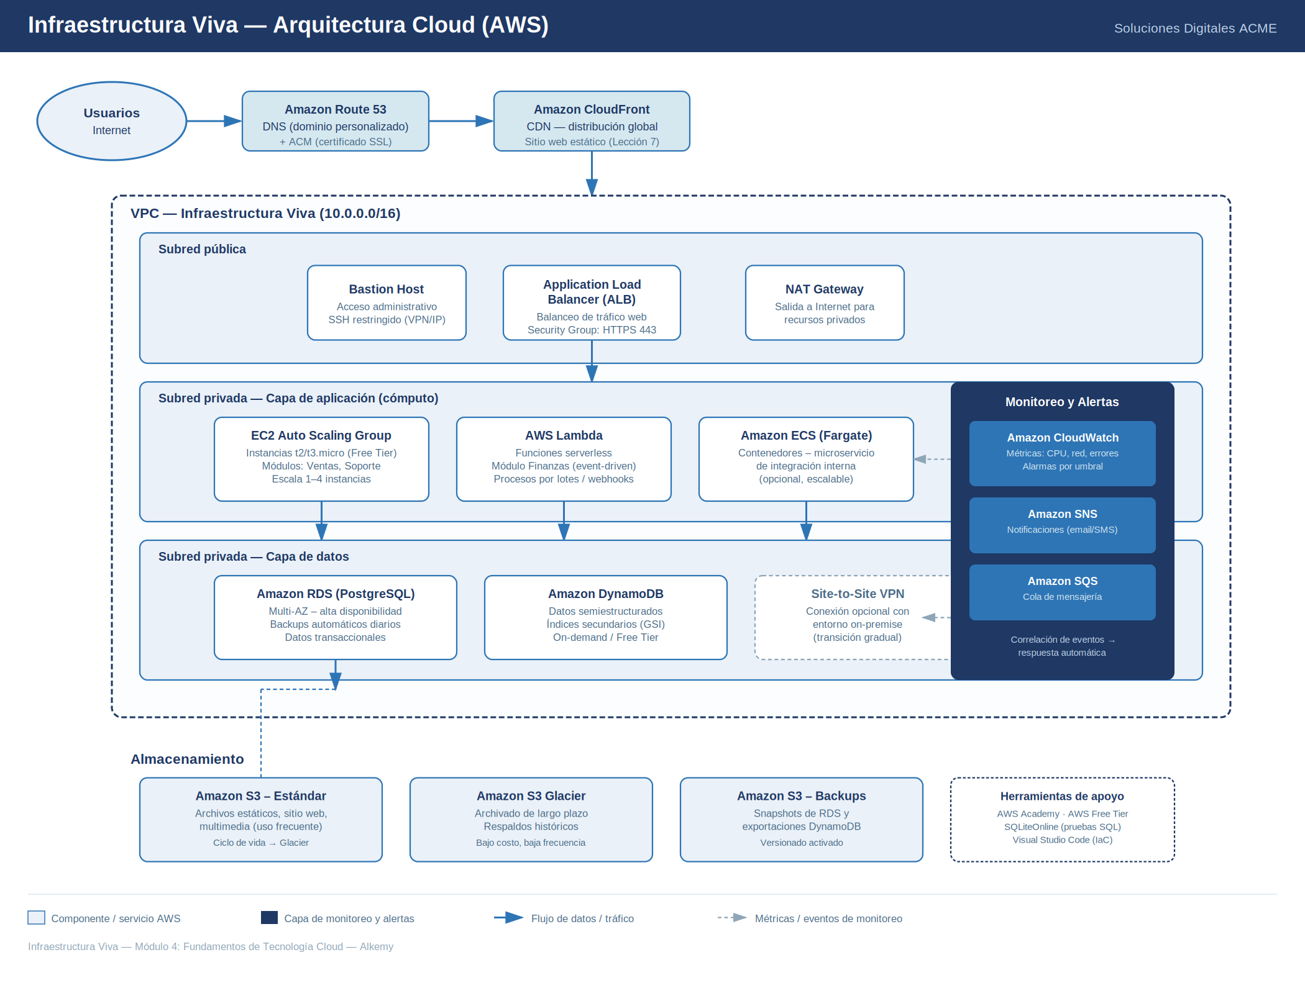
Figura 1. Arquitectura propuesta sobre AWS.

3. Pasos de implementación
El desarrollo siguió las ocho lecciones del módulo, cada una entregando un componente funcional de la arquitectura.
Lección | Entregable
1. Almacenamiento en Cloud | Buckets S3 (estándar + archivo) con política de ciclo de vida
2. Bases de datos relacionales | Instancia RDS PostgreSQL con backups automáticos
3. Bases de datos NoSQL | Tabla DynamoDB con índices secundarios
4. Servicios de cómputo | EC2 Auto Scaling, Lambda y ECS desplegados
5. Red en la nube | VPC, subredes, security groups y ALB
6. Notificación y mensajería | Tema SNS y cola SQS con reintentos
7. Hospedaje web y contenidos | Sitio estático en S3 + CloudFront
8. Monitoreo y correlación | 3 métricas, 2 alarmas CloudWatch y acción automática

4. Prototipo funcional
El prototipo va más allá de una simulación: usa Floci, un emulador de AWS de código abierto, para ejecutar llamadas reales de boto3 contra RDS, DynamoDB, S3, SNS, SQS y CloudWatch. Floci levanta un contenedor real de PostgreSQL para RDS, y toda la aplicación (FastAPI) se conecta a los recursos usando exactamente los mismos datos que devuelve la API de AWS, no una configuración fija.
- 5 servicios AWS reales aprovisionados: RDS, DynamoDB, S3, SNS/SQS y CloudWatch, con datos de prueba y consultas SQL/NoSQL validadas.
- 13 endpoints documentados: interfaz Swagger interactiva (/docs) para probar cada servicio.
- 9 pruebas end-to-end: consultas SQL, consulta NoSQL, listado de buckets, publicación y recepción de mensajes, y estado de alarmas, todas verificadas con datos reales.
- Transparencia técnica: se detectó y documentó que Floci no ejecuta un evaluador de alarmas en segundo plano como AWS real; se resolvió con una publicación explícita a SNS al forzar el estado de una alarma, dejando la configuración de las alarmas idéntica a la que se usaría contra AWS real.

5. Plan de monitoreo y notificaciones
Se configuraron tres métricas clave y dos alarmas conectadas a notificación SNS, según lo solicitado en la Lección 8 del módulo.
Métrica / Alarma | Detalle
CPUUtilization | Uso de CPU de la instancia de cómputo (Percent)
NetworkIn | Tráfico de red entrante (Bytes)
ErrorCount | Errores de la API por minuto (Count)
InfraestructuraViva-CPUAlta | Umbral > 70%, notifica a SNS
InfraestructuraViva-ErroresApp | Umbral > 5 errores, notifica a SNS

Ante una alarma en estado ALARM, se documenta como acción automática el incremento de la capacidad del Auto Scaling Group de EC2, y el equipo de soporte recibe la notificación vía SNS/SQS para confirmar y ejecutar el protocolo de remediación.

6. Buenas prácticas y viabilidad
- Seguridad: roles IAM de menor privilegio, cifrado en tránsito y en reposo, segmentación de red por capas, alta disponibilidad en 2 zonas y backups automáticos.
- Costos: toda la arquitectura opera dentro del AWS Free Tier durante los primeros 12 meses (EC2, RDS, S3, CloudFront) y con recursos sin fecha de expiración (Lambda, DynamoDB, CloudWatch).

7. Repositorio y entregables
Código y documentación completos en: github.com/Martliz/infraestructura-viva
- Documento de arquitectura: descripción detallada, justificación de cada servicio y diagrama completo.
- Prototipo o demo: instrucciones de despliegue, configuración en VS Code y demostración de consultas.
- Plan de monitoreo y notificaciones: métricas, alarmas, acción automática y nota técnica de transparencia sobre Floci.
- Guía de buenas prácticas: integrada como sección del documento de arquitectura.

8. Reflexión personal
Integrar en un solo diseño los conceptos desarrollados por separado en cada manual del módulo, y aprender a distinguir un problema de diseño de arquitectura de una limitación de la herramienta usada para probarlo localmente, fue el mayor desafío y el mayor aprendizaje de este proyecto. Documentar ese hallazgo con la misma honestidad con la que se documenta lo que sí funcionó es, en mi opinión, parte del criterio que se espera de un arquitecto cloud.

